BUKU JAWABAN UJIAN (BJU) UAS *TAKE HOME EXAM* (THE) SEMESTER 2022/23.1 (2022.2)

|  |  |
| --- | --- |
| Nama Mahasiswa | ; MOHAMMAD ZAINURI |
| Nomor Induk Mahasiswa/NIM | ; 045023713 |
| Tanggal Lahir | ; 01-01-1995 |
| Kode/Nama Mata Kuliah | ; PUST4101 |
| Kode/Nama Program Studi | ; 310 / ILMU PERPUSTAKAAN |
| Kode/Nama UPBJJ | ; 20 / BANDAR LAMPUNG |
| Hari/Tanggal UAS THE | 20 DESEMBER 2022 |

Tanda Tangan Peserta Ujian

# Petunjuk

1. Anda wajib mengisi secara lengkap dan benar identitas pada cover BJU pada halaman ini.
2. Anda wajib mengisi dan menandatangani surat pernyataan kejujuran akademik.
3. Jawaban bisa dikerjakan dengan diketik atau tulis tangan.
4. Jawaban diunggah disertai dengan cover BJU dan surat pernyataan kejujuran akademik.

KEMENTERIAN PENDIDIKAN, KEBUDAYAAN RISET, DAN TEKNOLOGI UNIVERSITAS TERBUKA

**BUKU JAWABAN UJIAN UNIVERSITAS TERBUKA**

# Surat Pernyataan Mahasiswa Kejujuran Akademik

Yang bertanda tangan di bawah ini:

|  |  |
| --- | --- |
| Nama Mahasiswa | ; MOHAMMAD ZAINURI |
| NIM | ; 045023713 |
| Kode/Nama Mata Kuliah | ; PUST4101 |
| Fakultas | ; FHISIP |
| Program Studi | ; ILMU PERPUSTAKAAN |
| UPBJJ-UT | ; 20 / BANDAR LAMPUNG |

1. Saya tidak menerima naskah UAS THE dari siapapun selain mengunduh dari aplikasi THE pada laman https://the.ut.ac.id.
2. Saya tidak memberikan naskah UAS THE kepada siapapun.
3. Saya tidak menerima dan atau memberikan bantuan dalam bentuk apapun dalam pengerjaan soal ujian UAS THE.
4. Saya tidak melakukan plagiasi atas pekerjaan orang lain (menyalin dan mengakuinya sebagai pekerjaan saya).
5. Saya memahami bahwa segala tindakan kecurangan akan mendapatkan hukuman sesuai dengan aturan akademik yang berlaku di Universitas Terbuka.
6. 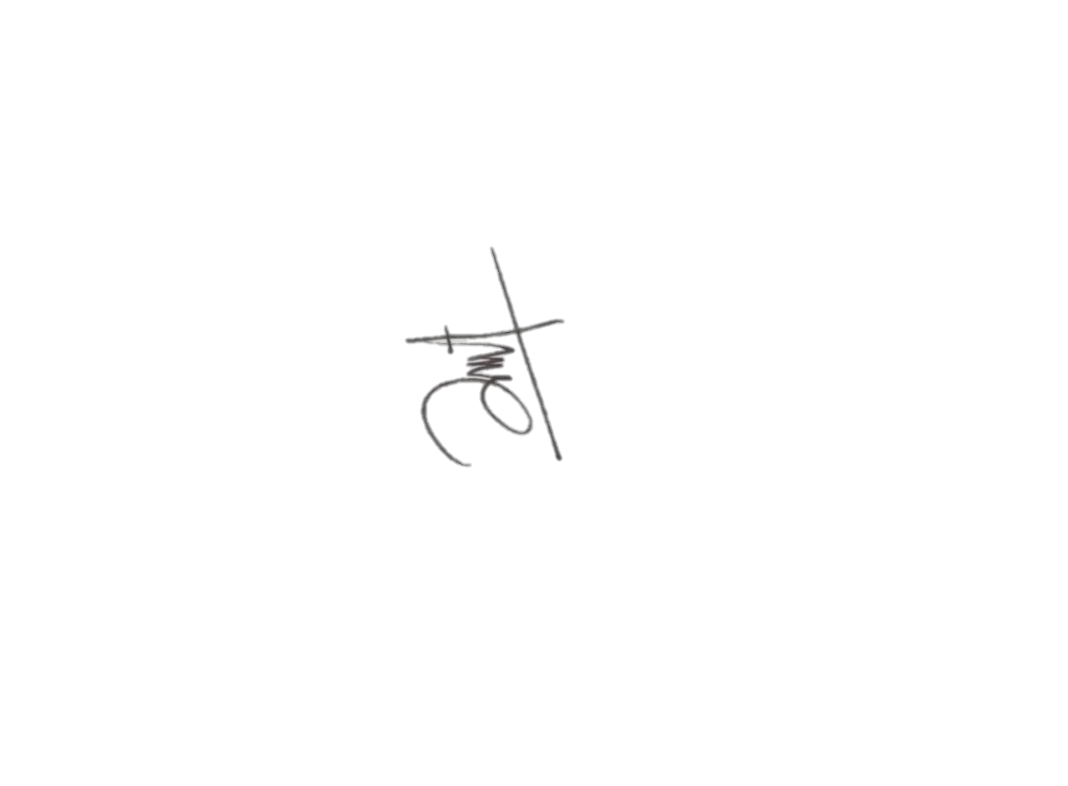Saya bersedia menjunjung tinggi ketertiban, kedisiplinan, dan integritas akademik dengan tidak melakukan kecurangan, joki, menyebarluaskan soal dan jawaban UAS THE melalui media apapun, serta tindakan tidak terpuji lainnya yang bertentangan dengan peraturan akademik Universitas Terbuka.

Demikian surat pernyataan ini saya buat dengan sesungguhnya. Apabila di kemudian hari terdapat pelanggaran atas pernyataan di atas, saya bersedia bertanggung jawab dan menanggung sanksi akademik yang ditetapkan oleh Universitas Terbuka.

Bandar Lampung, 20 Desember 2022

Yang Membuat Pernyataan

Mohammad Zainuri

***PUST4101***

**NASKAH UAS-THE**

**UJIAN AKHIR SEMESTER-*TAKE HOME EXAM* (THE) UNIVERSITAS TERBUKA**

**SEMESTER: 2022/23.1 (2022.2)**

**Pengantar Ilmu Perpustakaan**

**PUST4101**

Katalog dari buku berikut

|  |  |  |  |
| --- | --- | --- | --- |
| **No.** | **Soal** | | **Skor** |
| 1. | Tentukanlah perbedaan antara perpustakaan dan museum berdasarkan:  a. Tujuan masing-masing Lembaga; dan b. Alasan mengunjunginya. | | 25 |
| 2. | Seorang pemustaka bermaksud mencari bacaan tentang Jajan atau Kudapan atau Cemilan atau  Makanan Kecil atau Penganan. Istilah lain yang mungkin juga digunakan adalah Kue. a. Tentukanlah istilah indeks yang tepat atau yang digunakan!  b. Gambarkan dan susunlah istilah tersebut dengan membuat rujukan *Lihat* dan *Lihat Juga* | | 25 |
| 3. |  | | 25 |
| adalah milik Perpustakaan Umum Kabupaten Cilacap, Provinsi Jawa Tengah.  Buku berikut adalah milik Perpustakaan Umum Kota Bukittinggi, Provinsi Sumatera Barat  Jika kedua perpustakaan | Aman  Sejarah Indonesia Masa Kemerdekaan 1945-1998. Yogyakarta: Ombak, 2019  xii, 139 hal,; 23 cm |
| Imran, Amrin  PDRI (Pemerintahan Darurat Republik Indonesia): Dalam  Perang Kemerdekaan. Jakarta: Citra Pendidikan, 2003 xxxi,334 hal. : ill; 20 cm |
| tersebut melakukan kerja sama antarperpustakaan, maka gambarkan dan susunlah katalog induk dari kedua buku tersebut. | |
| 4. | Jika suatu perpustakaan merancang jaringan yang dapat digunakan secara bersama, namun hanya dokumen tertentu yang dapat diakses oleh pemustaka. Tentukanlah jenis dari jaringan computer semacam itu dan keunggulannya. | | 25 |
|  | **Skor Total** | | **100** |

1 dari 1

Jawaban ;

1. Menurut saya, perpustakaan merupakan lembaga organisasi yang menyimpan arsip, dan informasi masa lalu. Perbedaan diantara keduanya adalah museum menyimpan informasi tidak tertulis berupa artefak, sedangkan perpustakaan adalah arsip dan menyimpan informasi tertulis dan terekam.

Alasannya karena dari kita berkunjung ke museum dan ke perpustakaan kita banyak mengetahui banyak hal sejarah masa lalu, dan banyak mendapat banyak informasi, mencari arsip atau buku-buku yang kita butuhkan.

2. Indeks

1. Tokoh penting dalam buku, Perincian dari indeks topik, Halaman tempat istilah
2. Prof. Dr. Sulistyo Basuki (Ed.). 2022. Pengantar Ilmu Perpustakaan. Tanggerang Selatan: Universitas Terbuka.

3. 020

Am Aman

Sejarah Indonesia Masa Kemerdekaan 1945-1998.

Yogyakarta: Ombak, 2019.

xii, 139 hal,; 23 cm.

021

Imr Imran, Amrin

PDRI (Pemerintahan Darurat Republik Indonesia): Dalam Perang Kemerdekaan.

Jakarta: Citra Pendidikan, 2003.

Xxxi, 334 hal. ; ill; 20 cm

4.Dalam melakukan pembuatan atau perancangan jaringan komputer yang akan digunakan dalam satu gedung perpustakan maka harus menggunakan jaringan LAN , jaringan yang ini hanya dapan digunakan oleh pengguna LAN yang jangkauannya sangat kecil sehingga orang lain tidak dapat menggunakan selain pengguna dan mempunyai pembatasan jaringan, maka dari itu jaringan ini banyak di pakai di perkantoran karna dapat membantu pengguna jaringan untuk mengakses suatu file atau dokumen sehingga dapat mempermudah pekerjaan.

Keunggulan dari LAN tersebut adalah tidak mengeluarkan banyak biaya dan area yang ditempuh sangat kecil jadi tidak mengeluarkan banyak biaya.

**BUKU JAWABAN UJIAN UNIVERSITAS TERBUKA**



**BUKU JAWABAN UJIAN UNIVERSITAS TERBUKA**



**BUKU JAWABAN UJIAN UNIVERSITAS TERBUKA**

